SULIT NAMA: ………………………………………………. TING : …………

ANGKA GILIRAN : …………………………………

MAJLIS PENGETUA-PENGETUA
SEKOLAH MENENGAH MALAYSIA
CAWANGAN KELANTAN

PEPERIKSAAN PERCUBAAN
SIJIL PELAJARAN MALAYSIA 2018 4531/2
FIZIK
Kertas 2
Ogos / Sept
2 ½ jam
Dua jam tiga puluh minit
JANGAN BUKA KERTAS SOALAN INI SEHINGGA DIBERITAHU
Bahagian | Soalan | Markah Penuh | Markah  Diperolehi
A | 1 | 4
 | 2 | 5
 | 3 | 6
 | 4 | 7
 | 5 | 8
 | 6 | 8
 | 7 | 10
 | 8 | 12
B | 9 | 20
 | 10 | 20
C | 11 | 20
 | 12 | 20
Jumlah

Arahan:

- Tulis nama dan tingkatan anda pada ruang yang disediakan.

- Jawapan kepada Bahagian A hendaklah ditulis dalam ruang yang disediakan dalam kertas soalan.

- Jawapan kepada Bahagian B dan Bahagian C hendaklah ditulis dalam helaian tambahan

- Rajah tidak dilukis mengikut skala kecuali dinyatakan.

- Markah maksimum yang diperuntukkan ditunjukkan dalam kurungan pada hujung tiap-tiap soalan

- Penggunaan kalkulator saintifik yang tidak boleh diprogramkan adalah dibenarkan.

Kertas soalan ini mengandungi 22 halaman bercetak
Maklumat berikut mungkin berfaedah. Simbol-simbol mempunyai makna yang biasa.

1. a = v – u 16. Kuasa, P = tenaga
t masa

2. v² = u² + 2 as 17. V = IR

3. s = ut + 1 at² 18. Kuasa, P = IV
2

4. Momentum = mv 19. N_{s} = V_{s}
N_{p} V_{p}

5. F = ma 20. Kecekapan = I_{s} V_{s} x 100 %
I_{p} V_{p}
6. Tenaga kinetik = 1 mv²
2 21. 1 = 1 + 1
f u v
7. Tenaga keupayaan graviti = mgh 22. n = sin i
sin r

8. Tenaga keupayaan kenyal = 1 Fx 23. n = Dalam Nyata
2 Dalam Ketara

9. ρ = m 24. λ = ax
V D

10. Tekanan,, P = hρg. 25. Q= It

11. Tekanan, P = F 26. E = I (R + r)
A
27. eV = ½ mv²
12. Haba, Q = mcθ
28. g = 10 ms⁻²

13. PV = pemalar 29. m = h_{i} = v
h_{o} u
14. E = m c² 30. 1 u.j.a. = 1.66 x 10⁻²⁷ kg

- v = f λ 31. Halaju cahaya,c = 3.0 x 10⁸ ms⁻¹

Bahagian A
[60 markah]
Jawab semua soalan dalam bahagian ini.

- Rajah 1 menunjukkan sebuah tolok skru mikrometer. Tolok skru mikrometer merupakan satu alat pengukur yang mempunyai kepekaan yang tinggi.

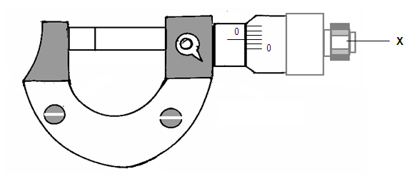

Rajah 1

(a) Lengkapkan ayat berikut dengan menandakan (√ ) di dalam kotak yang
disediakan.Tolok skru mikrometer digunakan untuk mengukur

diameter bikar.

ketebalan duit syiling 50 sen.
[1 markah]

(b) Nyatakan kepekaan bagi tolok skru mikrometer .

............................................................................................................................
[1 markah]
- Berdasarkan Rajah 1,

(i). Namakan bahagian berlabel X.

.........………………………………………………………………................
[1 markah]
(ii). Nyatakan fungsi X.

……………………………………………………………….........................
[1 markah]

- Rajah 2 menunjukkan imej gelombang melintang air bergerak
dari kawasan air dalam ke kawasan air cetek.

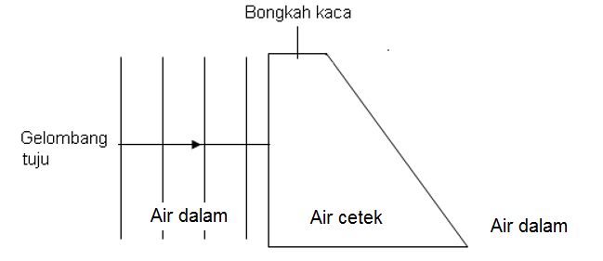
Rajah 2

(a) Apakah yang dimaksudkan dengan gelombang melintang?

............................................................................................................................
[1 markah]

- Dalam Rajah 2, lukis corak gelombang dalam kawasan air dalam dan kawasan air cetek.

[2 markah]

- Hitung jarak gelombang di kawasan air dalam.
Diberi laju gelombang air pada kawasan air cetek dan kawasan air dalam adalah 4.0 ms⁻¹ dan 9.0 ms⁻¹ masing-masing dan jarak gelombang
di kawasan air cetek adalah 2 m.

[2 markah]

3 Rajah 3 menunjukkan satu tindakbalas nukleus yang melibatkan nukleus Uranium-235 di dalam suatu reaktor nuklear.

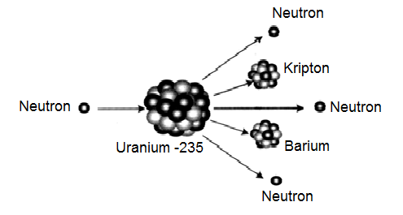
Rajah 3
- Namakan tindakbalas yang ditunjukkan dalam Rajah 3.

………………………………………………………………………………………………
[1 markah]

- Persamaan penuh bagi tindak balas di atas adalah seperti dibawah.
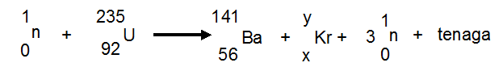
[Jumlah jisim sebelum tindakbalas : 236.0529 u.j.a.
Jumlah jisim sebelum tindakbalas : 235.86653 u.j.a.]
- Tentukan nilai x dan y.

[2 markah]
- Berapakah jumlah tenaga yang terhasil?

[2 markah]

- Terangkan bagaimanakah untuk mengawal tindakbalas ini dalam menghasilkan tenaga haba yang berlebihan dalam sebuah reaktor nuklear?

………………………………………………………………………………………………

………………………………………………………………………………………………
[2 markah]
4 Rajah 4 menunjukkan litar bertransistor yang bertindak sebagai suis automatik bagi
suatu alat penggera kebakaran.

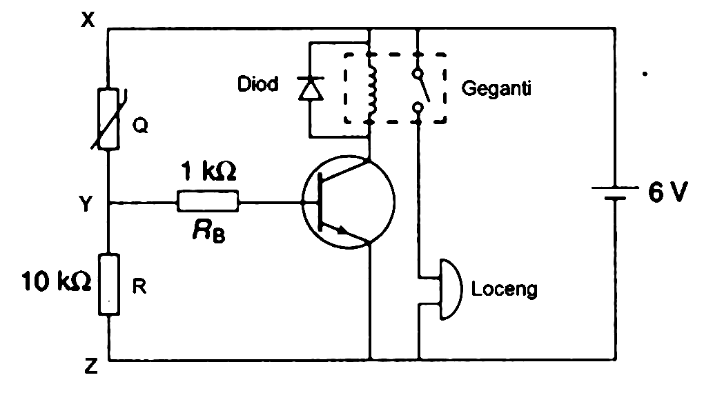
Rajah 4

Perintang Q mempunyai rintangan tinggi jika suhu rendah.

- Namakan perintang Q.

………………………………………………………………………………………………
[ 1 markah ]

- Rintangan perintang Q adalah 2 kΩ ketika suhu mencapai 80°C.

Hitung :

- Beza keupayaan di antara X dan Y.

[ 2 markah ]

- Beza keupayaan di antara Y dan Z.

[ 1 markah ]

- Arus yang mengalir melalui perintang R.

[ 1 markah ]

- Terangkan mengapa loceng berdering apabila perintang Q berada pada suhu yang tinggi.

……………………………………………………………………………………………..

………………………………………………………………………………………………

………………………………………………………………………………………………
[ 2 markah ]

5 Rajah 5 menunjukkan keadaan pelajar dan bola sebelum dan selepas lontaran.

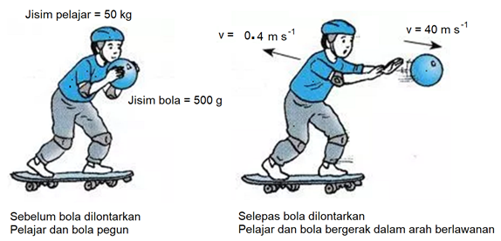

Rajah 5

Jadual 5 menunjukkan momentum bola dan pelajar sebelum dan selepas lontaran.

Momentum sebelum lontaran  (kg m s⁻¹) | Momentum selepas lontaran  (kg m s⁻¹)
Pelajar dan bola | Pelajar | Bola
(50 + 0.5)0 | 50(-0.4) | 0.5(40)

Jadual 5

- Apakah maksud momentum?

………………………………………………………………………………………………
[1 markah]

- Berdasarkan Rajah 5 dan Jadual 5, tentukan jumlah momentum bagi pelajar dan bola

- sebelum bola dilontarkan.

[1 markah]

- selepas bola dilontarkan.

[1 markah]

- Bandingkan jawapan di 5(b)(i) dan 5(b)(ii).

………………………………………………………………………………………………
[1 markah]

- (i) Berdasarkan jawapan di 5(b) dan 5(c), nyatakan satu kesimpulan
tentang jumlah momentum.

………………………………………………………………………………………….
[1 markah]

(ii) Namakan prinsip fizik yang terlibat dalam 5(d)(i)

………………………………………………………………………………………….
[1 markah]

(iii) Nyatakan satu syarat yang membolehkan prinsip fizik yang dinyatakan di 5(d)(ii) diaplikasikan.

………………………………………………………………………………………….
[1 markah]

- Selepas lontaran didapati halaju dan arah bagi pelajar dan bola berbeza.
Apakah jenis perlanggaran ini?

………………………………………………………………………………………………
[1 markah]
6 Rajah 6.1 dan Rajah 6.2 menunjukkan dua pemutus litar. Apabila arus berlebihan mengalir, elektromagnet akan menarik angker besi lembut, menyebabkan spring menarik sesentuh untuk memutuskan litar. Spring besi adalah lebih keras daripada
spring tembaga.

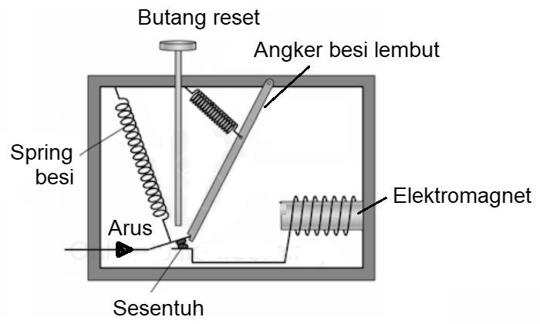

Rajah 6.1
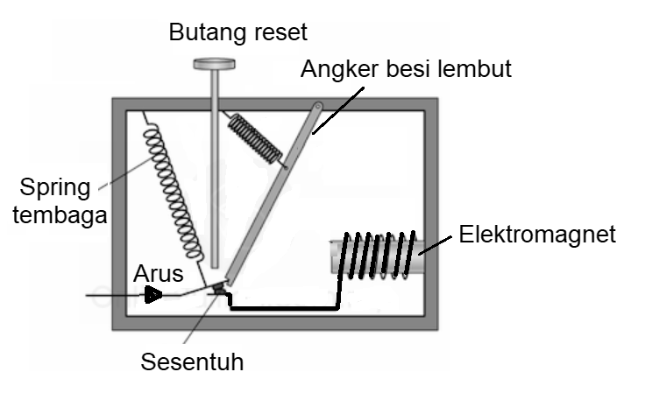

Rajah 6.2

(a) Apakah yang dimaksudkan dengan elektromagnet?

………………………………………………………………………………………….
[1 markah]

(b) Perhatikan Rajah 6.1 dan Rajah 6.2.

(i) Bandingkan ketebalan dawai pada elektromagnet.

…………………………………………………………………………………
[1 markah]

(ii) Bandingkan kekuatan medan magnet yang dihasilkan dalam elektromagnet.

…………………………………………………………………………………
[1 markah]
(iii) Bandingkan kepekaan pemutus litar berdasarkan sifat spring yang digunakan.

…………………………………………………………………………………
[1 markah]

(c) (i) Hubungkaitkan ketebalan dawai pada elektromagnet dengan
kekuatan medan magnet yang dihasilkan.

…………………………………………………………………………………
[1 markah]

(ii) Hubungkaitkan kekerasan spring dengan kepekaan pemutus litar itu.

…………………………………………………………………………………
[1 markah]

(d) Terangkan mengapa teras besi lembut digunakan dalam pemutus litar.

…………………………………………………………………………………………

…………………………………………………………………………………………
[2 markah]

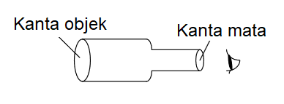
7 Rajah 7.1 menunjukkan sebuah model teleskop yang dibina oleh seorang murid. Dia menggunakan dua kanta cembung yang berbeza diameter dan kuasa. Kuasa kanta yang digunakan untuk kanta objek dan kanta mata adalah +2D dan +20D masing-masing.

Rajah 7.1

(a) Apakah yang dimaksudkan dengan kuasa kanta?

…………………………………………………………………………………………
[1 markah]

(b) Hitung panjang fokus bagi;

(i) kanta objek

(ii) kanta mata

[2 markah]
(c) Beri satu sebab mengapa

(i) kanta cembung digunakan

…………………………………………………………………………………
[1 markah]

(ii) diameter kanta objek adalah lebih besar daripada kanta mata

…………………………………………………………………………………
[1 markah]

(iii) kuasa kanta mata lebih besar daripada kanta objek

…………………………………………………………………………………
[1 markah]

(d) Teleskop yang dibina oleh murid itu tidak dapat menghasilkan imej yang
jelas.
Cadangkan pengubahsuaian yang boleh dilakukan untuk menghasilkan imej
yang jelas dan bersaiz besar berdasarkan aspek-aspek berikut:

(i) Nisbah panjang fokus kanta objek dan kanta mata

………………………………………………………………………………..
Sebab

………………………………………………………………………………..
[2 markah]

(ii) Jarak antara kanta objek dan kanta mata.

…………………………………………………………………………………
Sebab

…………………………………………………………………………………
[2 markah]
8 Rajah 8.1 dan Rajah 8.2 menunjukkan dua susunan radas untuk menentukan muatan haba tentu bagi bongkah aluminium.

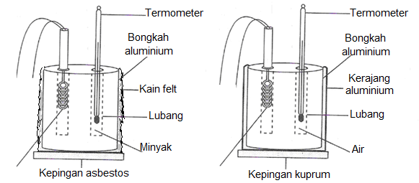
Rajah 8.1 Rajah 8.2

- Apakah maksud muatan haba tentu?

............................................................................................................................
[1 markah]

- Berdasarkan Rajah 8.1 dan Rajah 8.2, nyatakan ciri-ciri yang sesuai bagi susunan radas untuk menentukan muatan haba tentu bagi blok aluminium.

Berikan sebab untuk kesesuaian ciri-ciri itu.

- Jenis plat yang digunakan sebagai tapak.

................................................................................................................

Sebab

…………………………………………………………………………………

[2 markah]

- Jenis cecair yang dituang ke dalam lubang.

…………………………………………………………………………………

Sebab.

………………………………………………………………………………..
[2 markah]

- Bahan yang digunakan untuk membalut blok aluminium.

………………………………………………………………………………..
Sebab

………………………………………………………………………………..
[2 markah]

- Blok aluminium dalam kedua-dua rajah berjisim 1 kg dan dipanaskan dengan menggunakan pemanas elektrik berkuasa 200 W selama 5 minit. Peningkatan suhu dalam Rajah 8.1 ialah 63⁰C manakala dalam Rajah 8.2 ialah 40 ⁰C.

Hitungkan muatan haba tentu bagi blok aluminium dalam:

  - Rajah 8.1

[2 markah]
  - Rajah 8.2

[2 markah]

- Tentukan radas yang paling sesuai yang boleh memberi keputusan yang lebih tepat untuk menentukan muatan haba tentu blok aluminium.

…………………………………………………………………………………………
[1 markah]

Bahagian B
[20 markah]
Jawab mana-mana satu soalan daripada bahagian ini.

9 Rajah 9.1 dan Rajah 9.2 menunjukkan pancutan cecair X yang mempunyai ketumpatan yang sama daripada dua bekas P dan Q yang serupa.
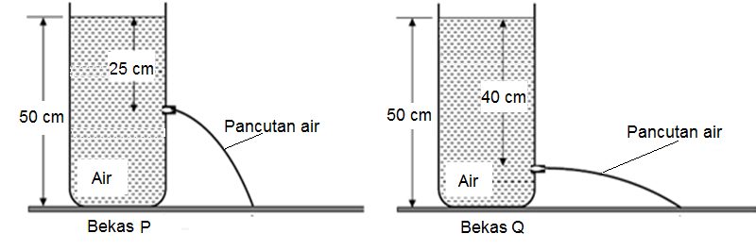
Rajah 9.1 Rajah 9.2

(a) Apakah maksud ketumpatan?
[1 markah]

(b) (i) Menggunakan Rajah 9.1 dan Rajah 9.2, bandingkan kedalaman
lubang, jarak pancutan air dan tekanan yang bertindak ke atas
lubang.
[3 markah]

(ii) Nyatakan hubungan antara tekanan dan
(a) kedalaman lubang
(b) jarak pancutan air.
[2 markah]

(c) Rajah 9.3 menunjukkan satu jek hidraulik ringkas.
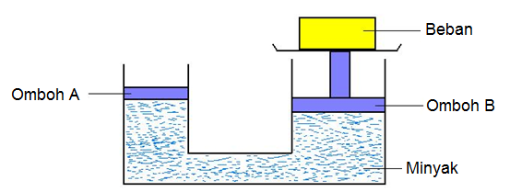

Rajah 9.3

Terangkan bagaimana pemberat M boleh diangkat kepada satu ketinggian tertentu.
[4 markah]

(d) Sistem brek hidraulik yang efisien adalah sangat penting bagi sesebuah kereta untuk tujuan keselamatan.
Rajah 9.4 menunjukkan sebuah sistem brek hidraulik.
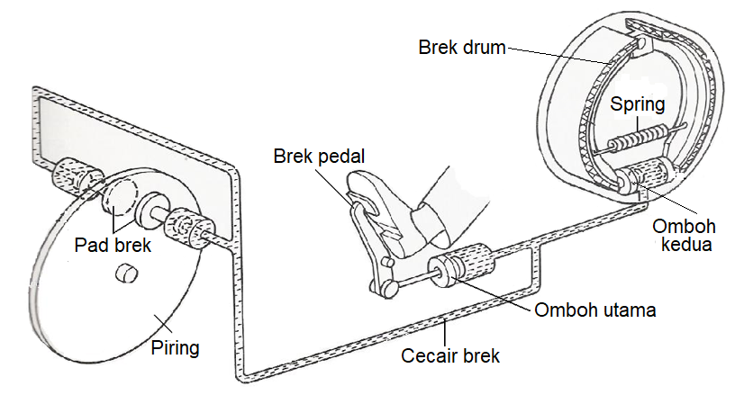

Rajah 9.4

Cadang dan terangkan pengubahsuaian yang perlu dibuat kepada sistem ini supaya ia dapat berfungsi dengan lebih berkesan berdasarkan aspek-aspek seperti jenis bendalir brek, saiz omboh utama dan kedua serta bahan yang digunakan untuk penghantaran bendalir
[10 markah]

10 Rajah 10.1 menunjukkan bentuk gelombang bunyi yang dipaparkan pada skrin sebuah osiloskop sinar katod apabila satu tala bunyi diketuk dan diletakkan berhampiran dengan sebuah mikrofon.
Rajah 10.2 menunjukkan bentuk gelombang bunyi yang dipaparkan pada skrin sebuah osiloskop sinar katod apabila tala bunyi itu diketuk dengan lebih kuat.
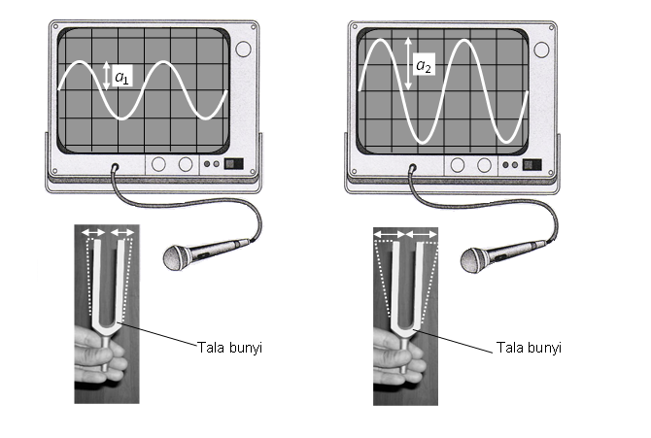
Rajah 10.1 Rajah 10.2

(a) Apakah jenis gelombang bagi gelombang bunyi? [1 markah]

(b) Perhatikan Rajah 10.1 dan Rajah 10.2. Banding amplitud getaran tala bunyi itu, nilai puncak, a₁ dan a₂ dan kenyaringan bunyi yang dihasilkan. Nyatakan hubungan antara amplitud gelombang dengan nilai-nilai puncak a₁ dan a₂ . Seterusnya, deduksikan hubungan antara kenyaringan bunyi dengan amplitud gelombang itu.
[5 markah]

(c) Rajah 10.2 menunjukkan seorang guru sedang berucap diperhimpunan pagi.

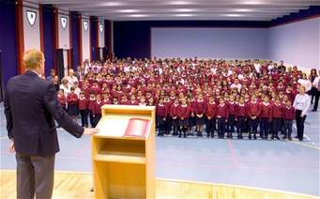

Rajah 10.2
Terangkan bagaimanakah ucapan dari guru itu dapat di dengari oleh murid-murid yang berada di hadapan guru tersebut.
[4 markah]
(d) Rajah 10.3 menunjukkan nelayan dalam subah bot nelayan menggunakan gelombang bunyi untuk mengesan kedudukan sekumpulan ikan yang berada di dalam laut di bawah bot itu.

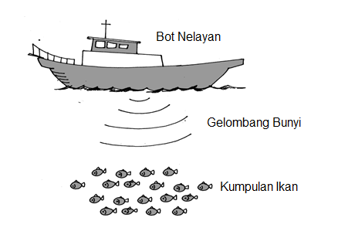
Rajah 10.3
Dengan menggunakan pengetahuan anda tentang ciri-ciri gelombang, fenomena gelombang dan peralatan-peralatan yang akan digunakan terangkan bagaimana kedudukan sekumpulan ikan itu dapat ditentukan.
[10 markah]
Bahagian C
[20 markah]
Jawab mana-mana satu soalan daripada bahagian ini.

11 Rajah 11.1 menunjukkan sebuah bongkah kayu berjisim 2 kg diletakkan diatas dua satah condong yang serupa tetapi dengan sudut kecondongan yang berbeza.

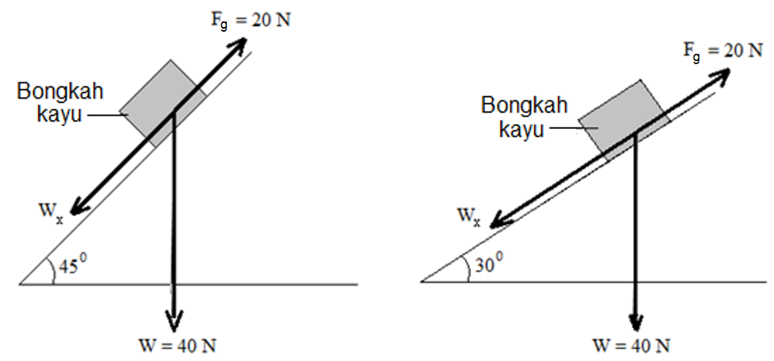
Rajah 11.1(a) Rajah 11.1(b)

Rajah 11.1(a) menunjukkan bongkah kayu menggelongsor menuruni satah condong yang berkecondongan 45⁰ dengan garis mengufuk.

Rajah 11.1(b) menunjukkan bongkah kayu pegun apabila sudut kecondongan adalah 30⁰ dari garis mengufuk.

Daya geseran, F_{g} yang bertindak keatas bongkah kayu pada kedua-dua satah condong ialah 20 N.

- Apakah maksud daya geseran? [1 markah]

- Berdasarkan Rajah 11.1(a), hitungkan:

(i) Komponen berat yang selari dengan satah condong, W_{x}. [2 markah]

(ii) Daya paduan yang bertindak keatas bongkah kayu. [1 markah]

(iii) Pecutan bongkah kayu. [2 markah]

- Dengan menggunakan konsep daya, terangkan mengapa bongkah kayu menggelongsor menuruni satah condong apabila sudut kecondongannya ialah 45⁰ dan kekal pegun apabila sudut kecondongannya ialah 30⁰. [4 markah]

- Rajah 11.2 menunjukkan empat bingkai gambar dengan jisim yang sama 0.3 kg tetapi mempunyai spesifikasi yang berbeza.
Anda dikehendaki menentukan bingkai yang paling baik untuk menggantungkan gambar dengan berkesan.

P
Q
R
S

Rajah 11.2

Kaji spesifikasi keempat-empat bingkai gambar berdasarkan aspek-aspek berikut:

(i) Bahan bingkai

- Bahan tali

- Ciri tali

- Sudut kecondongan tali dari garis mengufuk

Terangkan kesesuaian setiap aspek dan seterusnya tentukan bingkai gambar yang paling sesuai.
Beri sebab untuk pilihan anda.
[10 markah]

12 Rajah 12.1 menunjukkan satu litar elektrik. Kadaran kuasa mentol Z adalah “6.0 V,
6.0 W” manakala kadaran kuasa mentol X dan mentol Y adalah “2.4 V, 3.0 W”.
Apabila suis dimatikan, bacaan voltmeter adalah 6.0 V, dan apabila suis dihidupkan, bacaan voltmeter adalah 4.8 V.

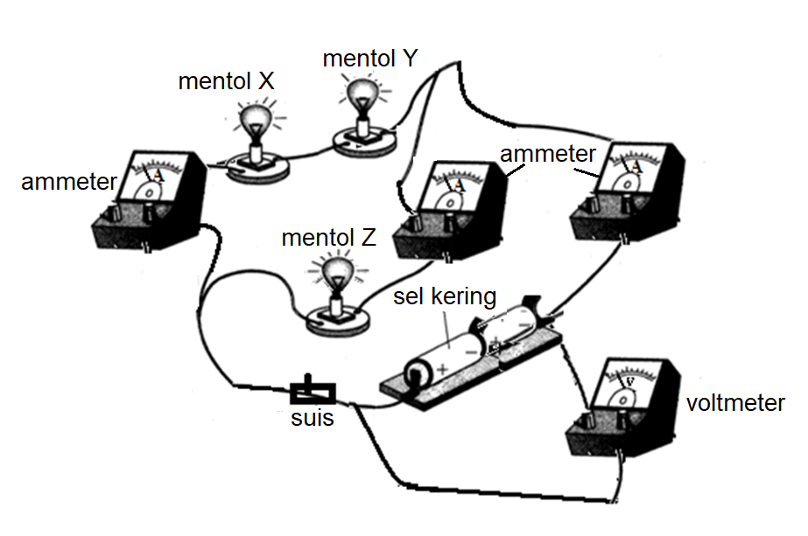

Rajah 12.1

(a) (i) Namakan kuantiti fizik yang diukur oleh voltmeter ketika suis
dimatikan.
[1 markah]

(ii) Beri sebab mengapa bacaan voltmeter berkurangan apabila suis dihidupkan.
[1 markah]

(iii) Terangkan keadaan nyalaan mentol Z apabila suis dihidupkan.
[2 markah]

(b) Mentol X, Y dan Z dibiarkan menyala selama 5 minit.
Hitung tenaga haba yang dilesapkan dalam mentol Y.
[3 markah]

(c) Anda diberi dua mentol P dan Q yang mempunyai kadaran kuasa yang sama dengan mentol X dan Y.
Dengan menggunakan sel kering dalam Rajah 12.1, lukis gambarajah litar untuk keempat-empat mentol itu supaya mentol-mentol itu boleh menyala dengan kecerahan normal apabila suis dihidupkan.
Beri satu sebab untuk susunan mentol yang anda lukis itu.
[3 markah]

- Rajah 12.2 menunjukkan model penghantaran tenaga elektrik ke sebuah
rumah dengan menggunakan transformer dan kabel penghantaran.
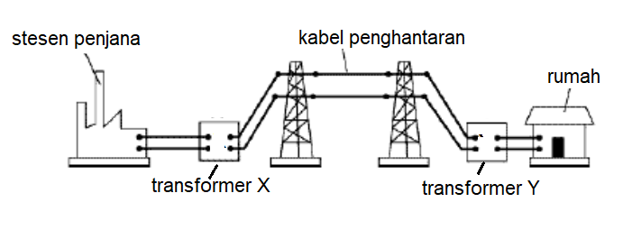

Rajah 12.2

Jadual 12 menunjukkan ciri-ciri bagi model penghantaran tenaga elektrik
yang berbeza.

Model penghantaran tenaga elektrik | Jenis transformer X | Jenis transformer Y | Bahan untuk kabel penghantaran | Kadar pengembangan kabel penghantaran
K | Injak turun | Injak naik | konstantan | tinggi
L | Injak naik | Injak turun | aluminium | rendah
M | Injak turun | Injak turun | aluminium | tinggi
N | Injak naik | Injak naik | konstantan | rendah

Jadual 12

Kaji spesifikasi keempat- empat model penghantaran tenaga elektrik itu.
Terangkan kesesuaian setiap spesifikasi untuk kesemua model penghantaran tenaga elektrik dan tentukan model yang paling sesuai digunakan bagi penghantaran tenaga elektrik yang selamat dan efisien.
Beri sebab untuk pilihan anda.
[10 markah]

KERTAS PEPERIKSAAN TAMAT

